เมื่อวันที่ 14 มีนาคม 2565 นางสาวอมรรัตน์ ขีดเรือง นายกองค์การบริหารส่วนตำบลน้ำหัก เป็นประธานการประชุมผู้บริหารและบุคลากรขององค์การบริหารส่วนตำบลน้ำหัก ประจำปีงบประมาณ พ.ศ. 2565 ซึ่งมีประเด็นดังนี้ (1) การจัดทำมาตรการส่งเสริมคุณธรรมและความโปร่งใสภายในหน่วยงาน (2)การนำนโยบาย No Gift Policy ไปสู่การปฏิบัติ (3) กิจกรรมที่แสดงให้เห็นถึงการให้ความสำคัญกับการปรับปรุง พัฒนา และส่งเสริมหน่วยงานด้านคุณธรรมและโปร่งใส ให้พนักงานองค์การบริหารส่วนตำบลทุกคนให้ความสำคัญและร่วมมือการประเมินคุณธรรมและความโปร่งใสของหน่วยงานภาครัฐ(Integrity and Transparency Assessment: ITA) ประจำปีงบประมาณ พ.ศ. 2565 โดยให้ รายงานผ่านเว็บไชต์ www.namhak.go.th เพื่อเป็นการประชาสัมพันธ์ให้ประชาชนทราบ ทั้งนี้ เพื่อต้องการยกระดับการบริหารราชการขององค์การบริหารส่วนตำบลน้ำหัก ในการเสริมสร้างการรับรู้ ความเข้าใจ และทัศนคติที่ดี ตามหลักธรรมาภิบาล
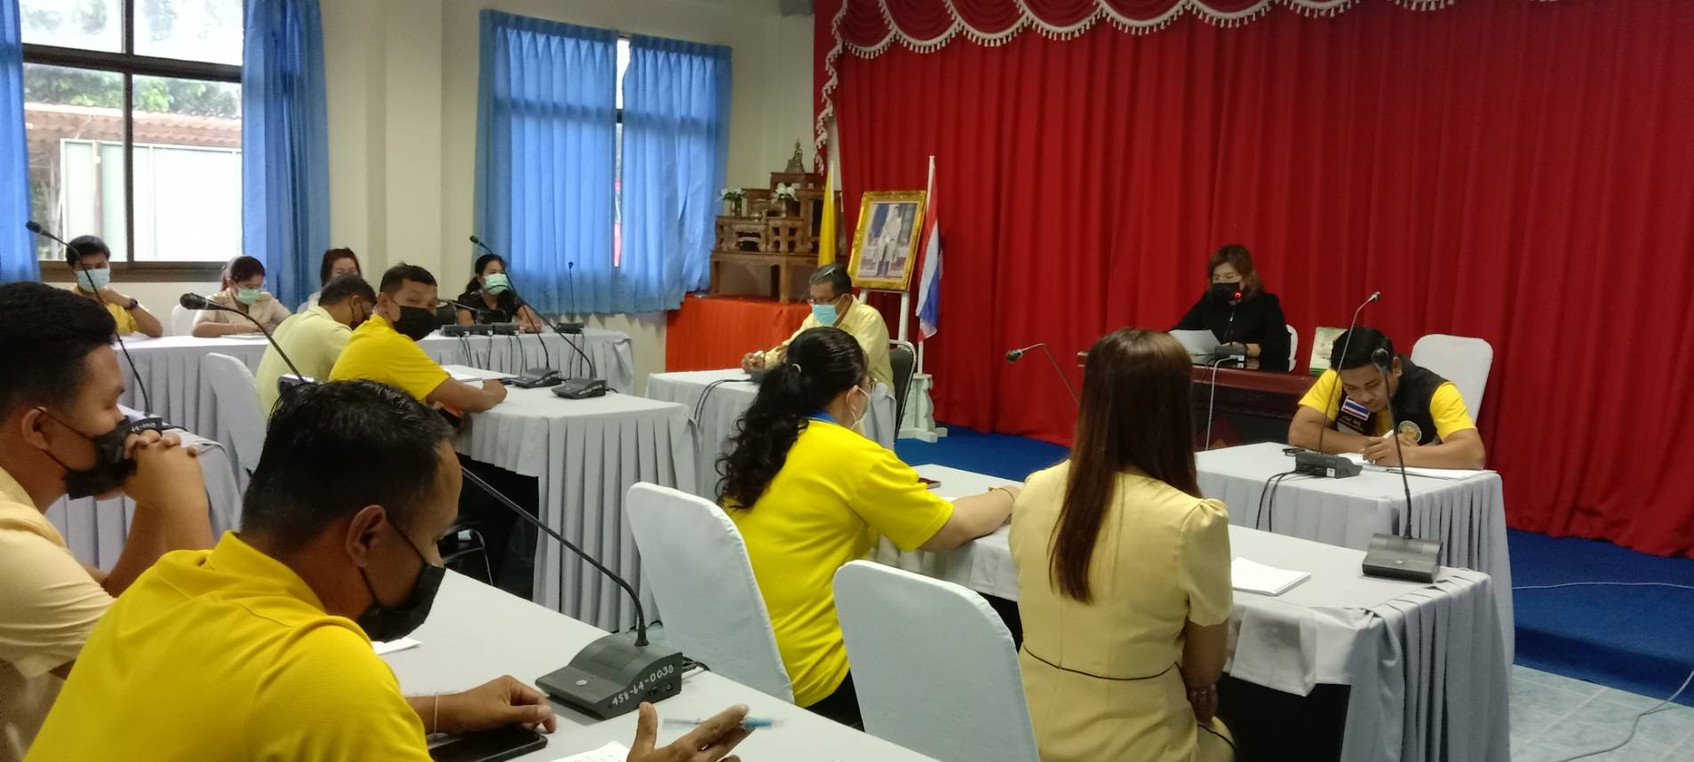
ในการนี้นางสาวอมรรัตน์ ขีดเรือง นายกองค์การบริหารส่วนตำบลน้ำหัก ระบุว่าการประชุมครั้งนี้หวังว่าจะเป็นการช่วยยกระดับการปรับปรุงพัฒนาและส่งเสริมให้องค์การบริหารส่วนตำบลน้ำหัก ลดความเสี่ยงในการทุจริตรวมทั้งพัฒนาปรับปรุงผลการประเมิน ITAและมีการจัดการทุจริตประพฤติมิชอบให้ดียิ่งขึ้นพร้อมทั้งยกระดับการบริหารจัดการดียิ่งขึ้นให้มีคุณธรรมและความโปร่งใสภายในองค์กรต่อไป

